组件迁移方案说明书纲要：

1. 组件描述：描述组件逻辑结构、清单列表，必要时提供组件逻辑结构图
2. 迁移步骤：描述迁移前置条件、迁移步骤，必要时提供流程图
3. 检查清单：描述迁移后检查清单，必要时提供清单附件

示例：

Zeppelin迁移方案说明书

1. 组件描述：

* 组件逻辑结构：

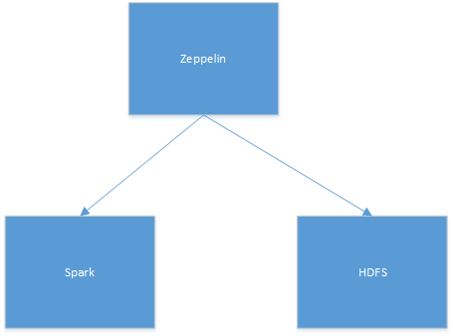

* 组件清单

|  |  |  |
| --- | --- | --- |
| **类别** | **文件清单** | **描述** |
| **Zeppelin安装文件目录** | zeppelin@bigdata-computing-01-004:/hadoopecosystem/zeppelin-0.5.6 | 占用端口：8080 |
| **Zeppelin-rom安装文件目录** | zeppelin@bigdata-computing-01-004:/hadoopecosystem/zeppelin-0.5.6-rom | 占用端口：8081 |

1. 迁移步骤：
2. 前置条件：

Spark已安装；

jdk8,scala 2.10已安装；

HDFS数据已完成迁移；

1. 迁移步骤：
   * 将zeppelin目录进行压缩打包，上传至新集群
   * 创建zeppelin用户并配置jdk8和scala2.10环境变量
   * 解压后，修改安装目录/conf下zeppelin-env.sh文件，修改spark和hadoop的home目录
   * 修改后进入安装目录/bin下，运行./zeppelin-daemon.sh start，启动服务
   * 启动后访问web页面，点击按钮，设置spark的master地址，如下图所示：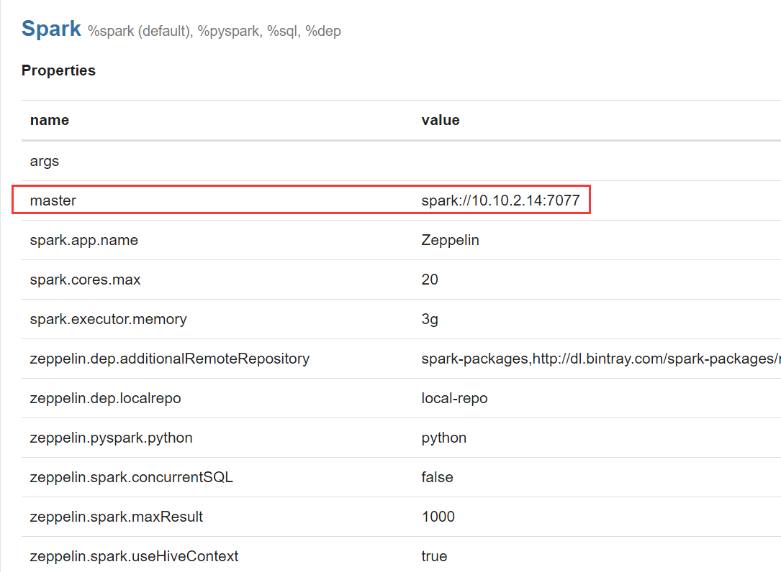
   * 修改完成后，点击restart按钮，启动远程编译器
2. 检查清单：

|  |  |  |
| --- | --- | --- |
| **阶段** | **检测点** | **检测方法** |
| **迁移部署后** | 端口是否正常占用 | 通过lsof -i:端口号，查看端口是否已被占用 |
| 访问web页面查看notebook是否都在 | 访问所安装主机的8080端口和8081端口，查看notebook是否都存在 |
| **修改页面上spark配置后** | 运行一个pannel，查看是否有报错信息 | 通过域名访问登录页面，输入正确的用户名和密码，查验是否能正常登录 |